# Annexe 5 – Les listes complexes ( avec SimpleAdapter )

Une liste complexe est une liste où chaque item de la liste est composé de plusieurs items au lieu d’un seul TextView comme avec les listes simples :

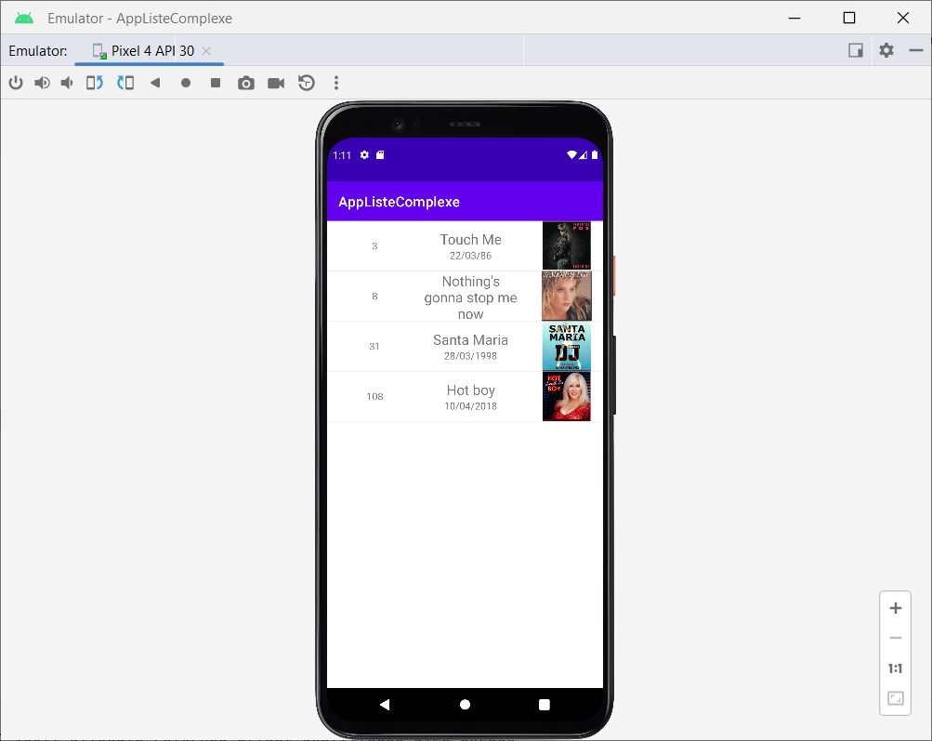

Exercice :

1. Présentes dans LEA, placez les pochettes représentant les chansons dans le dossier drawable
2. Créez un nouveau projet où l’activité ne contiendra qu’un ListView
3. On doit faire un autre fichier de positionnement .xml pour représenter **un item du ListView**

* Faire New sur layout dans le navigateur 🡪 Layout Resource File . Ne prenez pas le fichier .xml déjà présent pour votre activité car celui nous servira à représenter l'activité au complet.
* Le parent principal de ce second fichier de positionnement sera un LinearLayout. Utilisez des poids et d’autres LinearLayout pour avoir un résultat similaire à la capture d’écran de la page 1 :

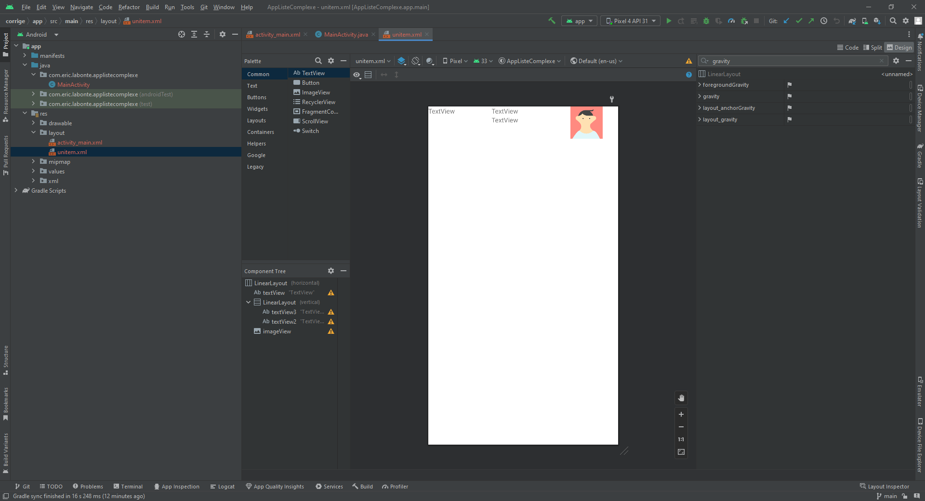

*// au départ, je place les widgets dans le LinearLayout du .xml représentant un item de la liste*

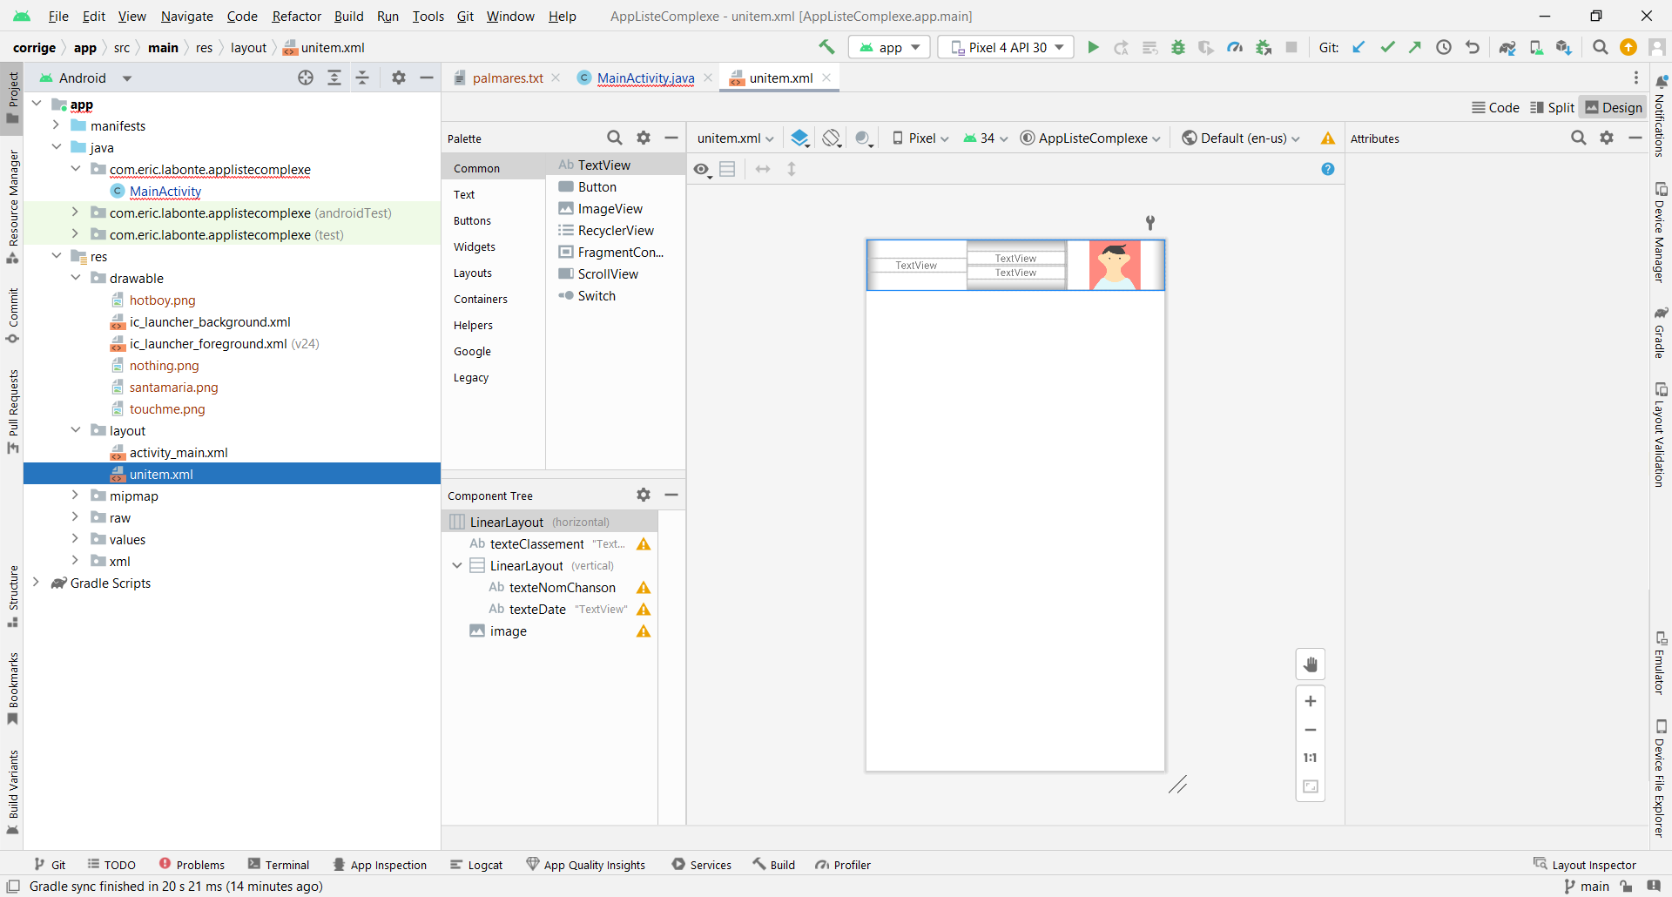

*// un peu plus loin, après avoir utilisé gravity pour centrer les éléments*

1. Habituellement, on utilisait un ArrayAdapter pour remplir un ListView; pour remplir un ListView composé d’items plus complexes comme ici, on doit le remplir à l’aide d’un SimpleAdapter.

À l’aide de l’API Android, décrivez les 5 paramètres nécessaires à la création d’un SimpleAdapter : Context

Data : sous forme de Liste de Maps ArrayList<HashMap<String,Any>>

Note du proff :

SimpleAdapter :

* Contexte : this(this@MainActivity)
* Data : données qui vont remplir la liste sous formede List<Map> -> ArrayList<HashMap<String Any>> (car adresse de l’image n’est pas une String donc on écrit Any pour pouvoir mettre n’importe quoi)
* Resource : Layout de l'item que vous avez dessiné : R.layout.unitem
* From : données provenant de la HashMap sous forme de tableau
* To : adresses des composants présents dans le layout de l’item sous forme de tableau de Int

1. Le 2e paramètre « data » doit contenir les données à afficher dans la liste, sous forme de List de Maps

Quel est la collection qu’on connait qui met en œuvre l’interface List ? ArrayList

Quel est la collection qu’on connaît qui implémente l’interface Map ? HashMap

On doit donc déposer nos données dans une collection de collections ce qui fait du sens car la collection parent représente les items tandis que la collection enfant représente les informations d’une chanson.

Recherche :

Comment créer un tableau de Strings en extension : arrayOf

Comment créer un tableau de Int en extension : intArrayOf

Quelle est la superclasse de toutes les classes en Kotlin ( équivalent d’Object en Java ) ? Any

1. Faites la gestion d'événements sur les items de manière à afficher le nom de la chanson cliquée dans un Toast. Faites votre gestion en utilisant une expression lambda .